实验二：结构化设计方法

1. **实验目的**

掌握用Visio完成软件结构化设计方法中相关文档的编制和图表绘制。

1. **实验内容**

1．利用Visio绘制软件结构图、高层功能模块图，掌握国家标准GB/T8567-2006编制系统设计说明书的方法。

2．利用Visio绘制程序流程图、Jackson图和程序界面，掌握详细设计和界面设计工具的使用。

1. **实验方法和步骤**

参照实验一中给出的使用Visio的方法，将实验内容中所要求的项目依次绘制。

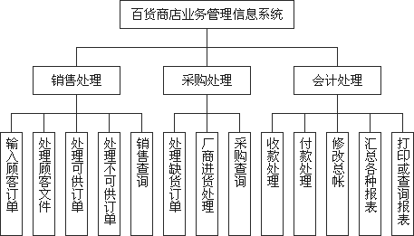

图2-1 高层功能模块的设计

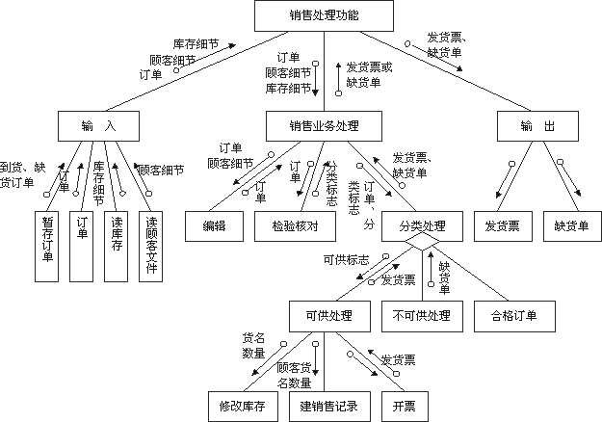

图2-2 销售子系统软件结构图

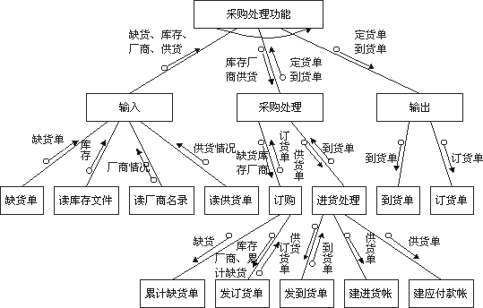

图2-3 采购子系统软件结构图

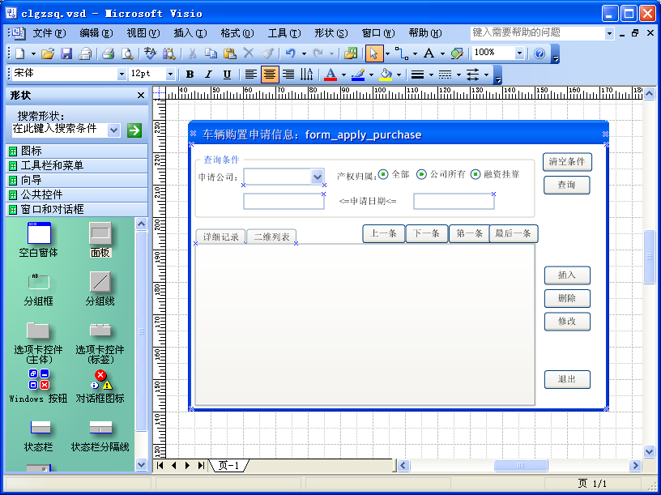

图2-4 “车辆购置申请信息”模块界面

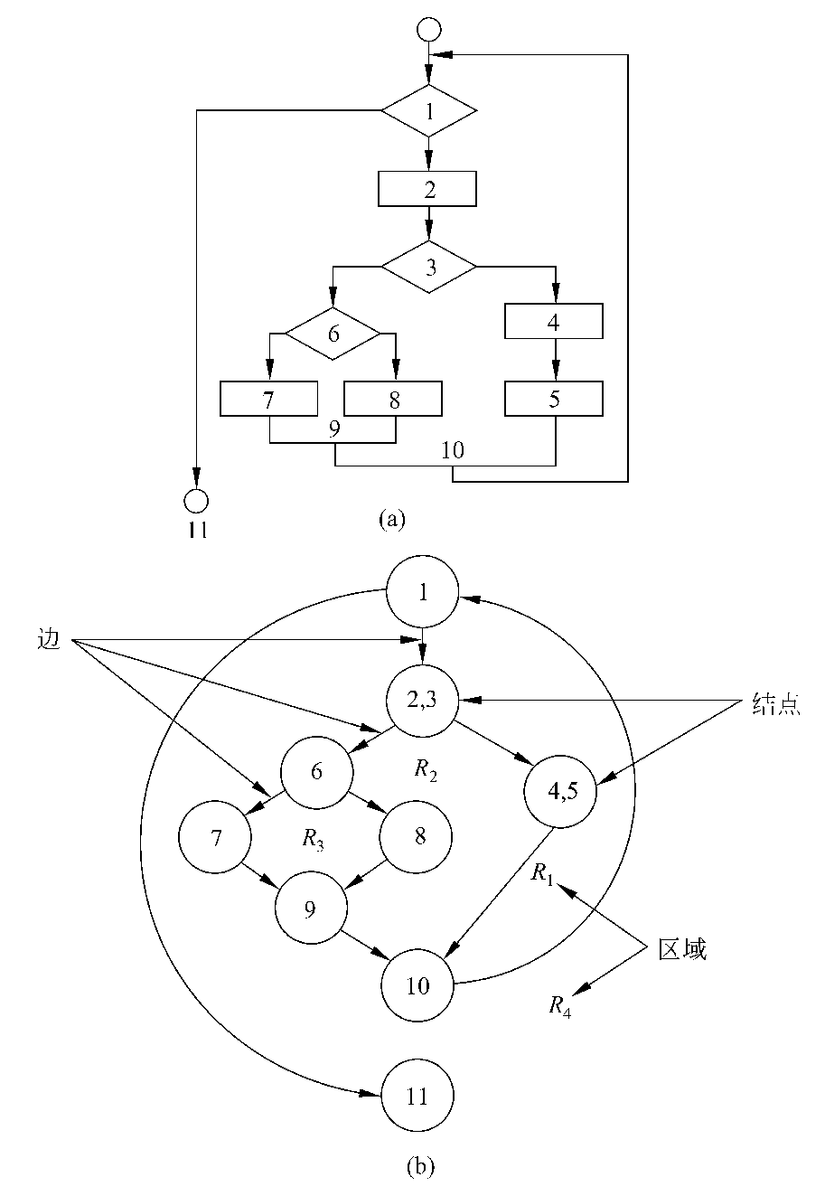

图2-5 程序流程图

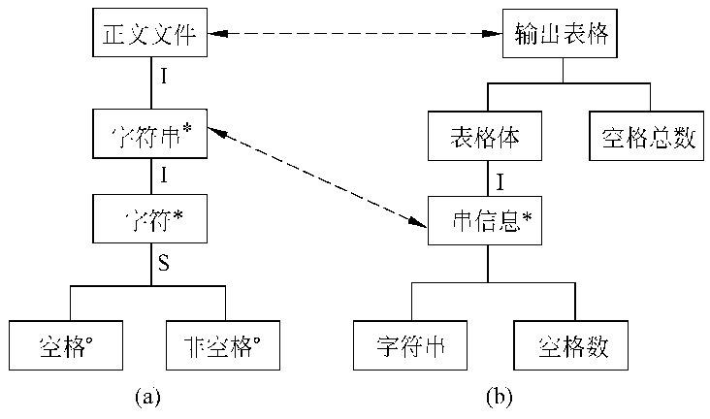

图2-6 绘制**Jackson**图

1. 绘制系统高层功能模块图
2. 绘制销售和采购子系统模块软件结构图

可以使用“连接线”中的“流导向符1”或“流导向符2”来描述模块之间调用时传递的不同类型参数关系。

1. 利用Visio绘制程序流程图选择菜单命令“文件-新建-流程图-基本流程图”进入流程图编辑区。
2. 利用Visio绘制Jackson图。

选择菜单命令“文件-新建-软件-Jackson图”进入Jackson图视图编辑窗口。

（五）如图“车辆购置申请信息”模块界面图所示，按照“车辆购置申请信息”模块说明，完成示例中“车辆购置申请信息”模块界面设计，说明如下表所示。

选择“文件”->“形状”->“软件”->“窗口和对话框”选项、“公共控件”选项、选择“工具栏和菜单”选项进行界面设计。

按照总体设计要求，在实现“插入”和“修改”功能时，应弹出一个信息编辑窗口，设计出“车辆购置申请插入\修改”窗口。

表2-1 “车辆购置申请信息”模块说明

|  |  |
| --- | --- |
| 模块名称：车辆购置申请信息 | |
| 窗口标题及标识：车辆购置申请信息窗口——form_apply_purchase  车辆购置申请信息插入窗口——from_apply_purchase_insert  车辆购置申请信息修改窗口——from_apply_purchase_update | |
| 相关表及视图：车辆购置申请信息表table_apply_purchase  审批信息表table_apply_examine  公司信息表code_company | |
| 窗  口 | 车辆购置申请信息窗口form_apply_purchase  查询条件：申请公司——建立一个下拉列表，将公司信息表code_company中的公司名称显示在下拉列表框中，在列表框中增加一个空白选项。  产权归属——建立3个Radio按钮，全部、公司所有、融资挂靠。  申请日期——建立两文本框，分别输入申请日期的下限、上限。  查询结果：建立两个选项卡。  选项卡第一页：建立车辆购置申请信息表table_apply_purchase、审批信息表table_apply_ examine和公司信息表code_company之间的自然连接，将3个基本表中的字段采用二维列表方式显示，且显示的记录按查询条件中的条件值查询获得。  选项卡第二页：从第一个选项卡中获得当前光标所指记录，将—条记录的全部信息显示在选项卡中，显示格式参照车辆购置申请信息插入窗口form_apply_purchase_insert中的格式。  功能按钮：建立10个功能按钮，见窗口设计。 |
| 控  件  设  计  说  明 | 车辆购置申请信息插入窗口form_apply_purchase_insert  申请公司：建立一个下拉列表，将公司信息表code_company中的公司名称显示在列表框中。  申请单编号：建立一个文本框。  申请日期：使用日期控件。  购置车辆名称：建立文本框，输入字符，不允许为空。  厂牌：建立文本框，输入字符，允许为空。  规格：建立文本框，输入字符，允许为空。  型号：建立文本框，输入字符，允许为空。  生产厂家：建立文本框，输入字符，允许为空。  购置数量：建立文本框，输入字符，且不允许为空。  单价预算：建立文本框，输入数字，且不允许为空，单位为元。  计划购置时间：使用日期控件。  主要技术参数：建立大文本框，输入字符，允许为空。  用途说明，建立大文本框，输入字符，不允许为空。  资金来源：建立大文本框，输入字符，不允许为空。  产权归属：建立2个Radio按钮，公司所有、融资挂靠，必须选择其中之一。 |
| 车辆购置申请信息修改窗口form_apply_purchase_update：同车辆购置申请信息插入窗口 |
| 功  能  说  明 | 车辆购置申请信息窗口form_apply_purchase：  ▲清空条件：单击该按钮将查询条件中的文本框和列表框清空，将Radio按钮置于“全部”。  ▲查询：从文本框、下拉列表和Radio按钮中获得查询条件值。单击该按钮后，按条件获得查询结果并显示在两个选项卡中。  ▲上—条：判断当前记录是否为第—条记录，如果是，则提示信息“已到顶”，否则将光标上移一位，将当前光标所指记录显示在选项卡中的第二页。  ▲下一条：判断当前记录是否为最后—条记录，如果是，则提示信息“已到底”，否则将光标下移一位，将指针所指记录显示在选项卡中的第二页。  ▲最后一条：将光标移向最后一条记录，最后一条记录显示在选项卡中的第二页。  ▲第一条：将光标移向第一条记录，将第一条记录显示在选项卡中的第二页。  选项卡是第—页时，“上一条”、“下—条”、“最后一条”、“第—条”的属性改为disable(隐藏)。  ▲插入：弹出车辆购置申请信息插入窗口form_apply_purchase_insert。  ▲修改：获得当前光标所指记录，调用关联控制函数fun_relation_apply_purchase(Is_purchase_no)，如果返回值为真，则弹出车辆购置申请信息修改窗口form_apply_purchase_update，否则提示：“该记录不允许修改”。  ▲删除：获得要删除的申请单编号存入变量Is_purchase_no，调用关联控制函数fun_relation_apply_ purchase (Is_purchase_no)，如果返回值为假，则提示信息“您所要删除的购置申请单已被审批，不能删除”，退出该项操作，否则(可以删除)，执行删除操作，并将结果存盘。  ▲退出：关闭本窗口。  车辆购置申请信息插入窗口form_apply_purchase_insert：略  车辆购置申请信息修改窗口form_apply_purchase_update：略 |

（六）研读国家标准GB/T8567-2006，掌握编制概要设计说明书和详细设计说明书的方法。

1. **实验结果**

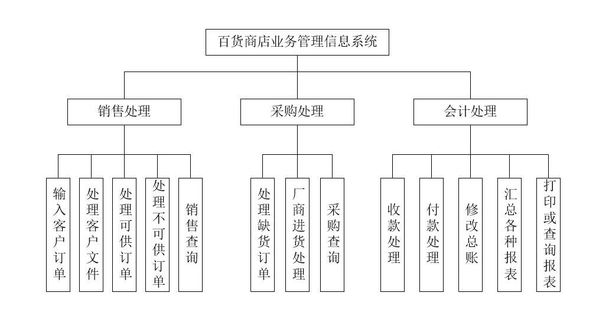

图3-1 高层功能模块设计

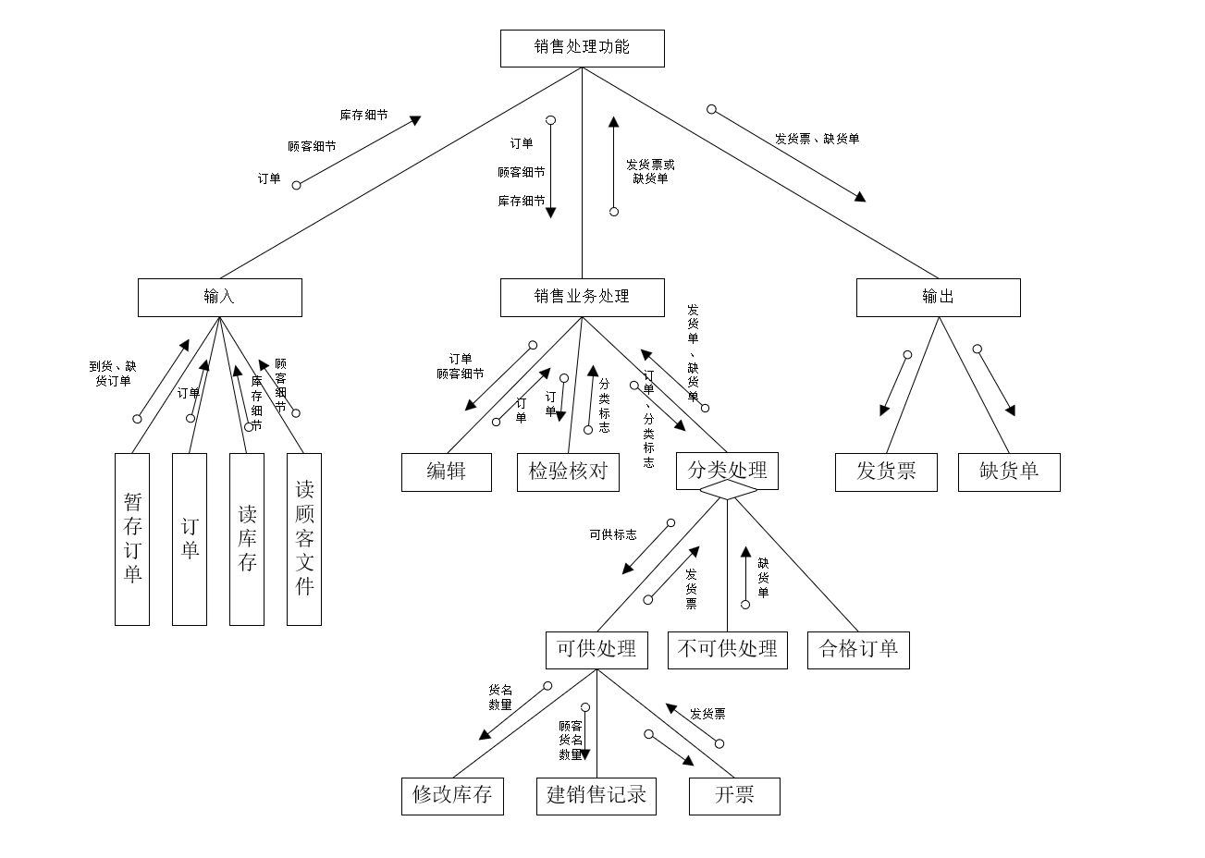

图3-2 销售子系统软件结构图

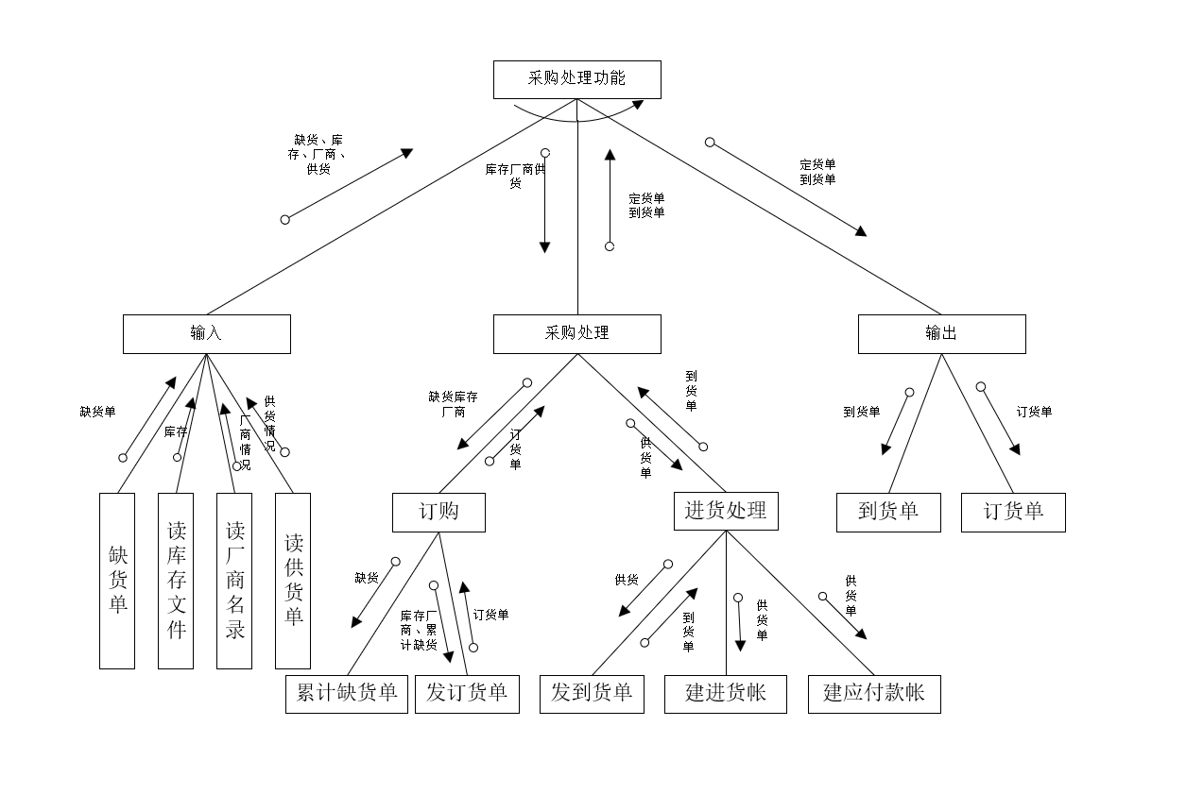

图3-3 采购子系统软件结构图

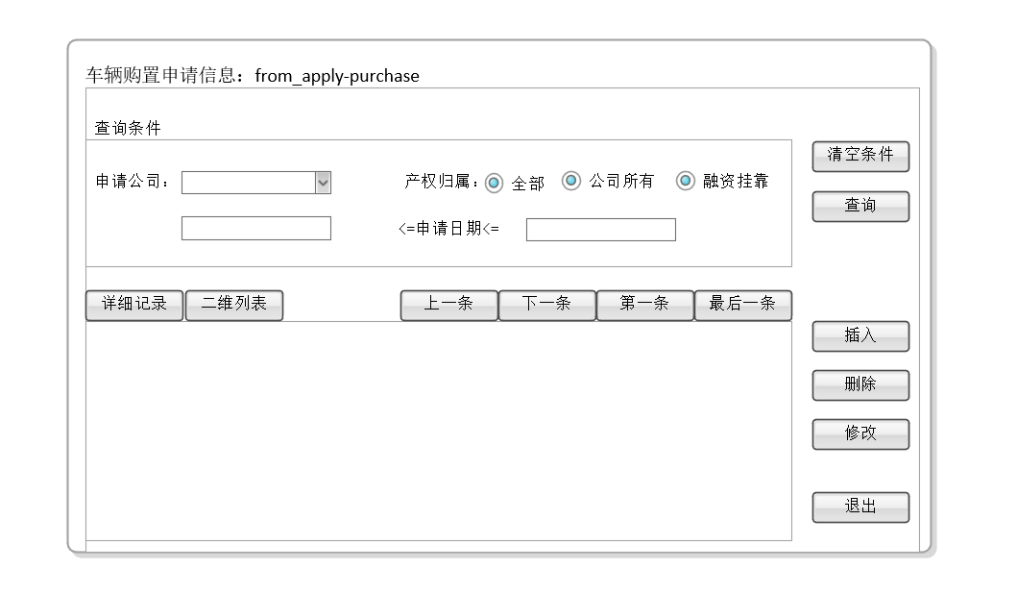

图3-4 “车辆购置申请信息”模块界面

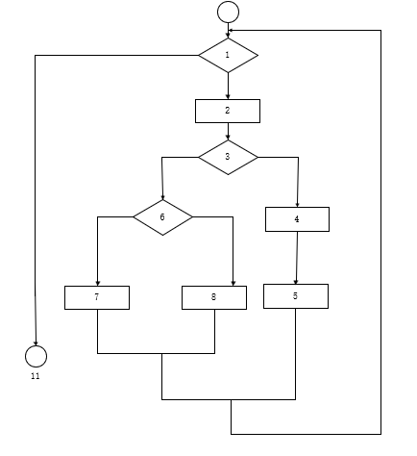

图3-5 程序流程图

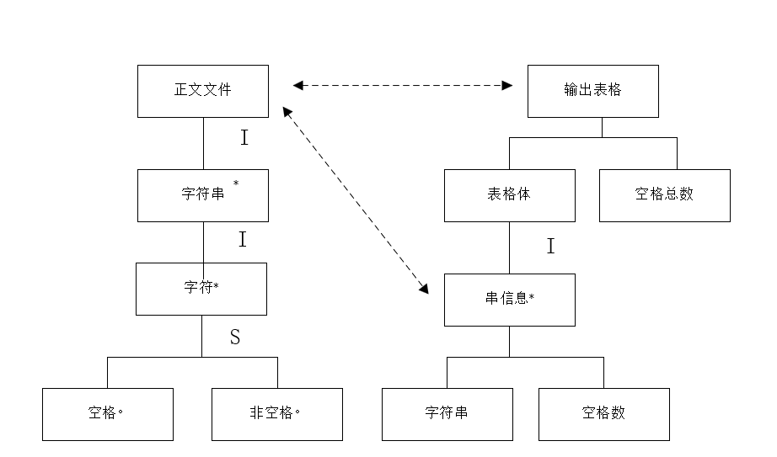

图3-6 绘制**Jackson**图

1. **问题及解决**

问题：对软件结构图中的一些符号不了解。

解决方法：通过查阅文档资料了解到模块（Module）：用矩形框表示，框中写有模块的名字，说明模块的功能。

调用：从一个模块指向另一个模块的箭头表示前一模块对后一模块的调用，一般是上层调用下层。

数据：调用箭头边上的小箭头表示调用时从一个模块传送给另一模块的数据。通常在短箭头附近应注有信息的名字，常用尾端带有空心圆的短箭头表示数据信息，用尾端带有实心圆的短箭头表示控制信息

两种符号：当模块A有条件地调用另一个模块B时，在模块A的箭头尾部标以一个菱形符号，当一个模块A反复地调用模块B、和模块D时，在调用箭头尾部则标以一个弧形符号，在结构图中这种条件调用所依赖的条件和循环调用所依赖的循环控制条件通常无需注明。

常用的四种模块：传入模块、传出模块、加工模块、协调模块。

思考题：如何利用Visio绘制盒图和PAD图表？

打开Visio，选择一个空白绘图来开始。点击“更多形状”，然后选择“新建模具”来创建自定义的形状集合。使用工具栏中的“指针工具”，点击下拉菜单选择“线条”来绘制PAD图中的图形。绘制完成后，可以在图形上点击复制，然后在创建的模具上点击，并使用“Ctrl + V”进行粘贴。接下来，继续绘制PAD图的其他图形，并使用“Ctrl + S”保存模具。下载旧版的N-S图模板，并将其导入到Visio中。关闭Visio的二进制模板安全检查，以允许导入模板。将模板文件（通常是.VSS文件）拖到Visio的空白绘图中即可使用。

1. **实验总结**

通过本次实验，我学会了运用Visio来绘制各种软件设计图，并学会了如何编写系统设计说明书。掌握了如何将理论知识应用到实际的软件开发过程中。在实验过程中，对于软件结构图中的一些箭头所代表的含义通过查阅资料有了更加详细深入的理解。